**Задание 4. Моделирование дорожки Кармана**

Савельева Анастасия, гр.20182.

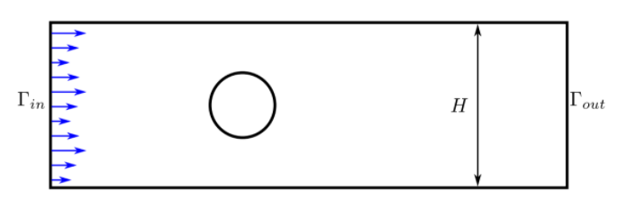

Будем моделировать дорожку Кармана при помощи решения нестационарных уравнения Навье-Стокса:

С граничными условиями:

На , – малый параметр

На

Такие условия означают, что выходной участок является свободной границей, через которую жидкость вытекает из области в окружающую среду.

Условие на границе является условием сохранения горизонтальной компоненты скорости в «жидкой частице». Так как для интегрирования уравнений используется метод характеристик (использование convect’а), то условие сохранения u в жидкой частице фактически означает, что на выходном участке формируется профиль скорости, такой же, как в непосредственной близости от границы.

На остальных границах ставится условие прилипания:

Слабая постановка задачи выводится путём умножения первого уравнения на функцию , а второго – на . Затем проинтегрируем по объему и воспользуемся формулой Грина

= 0

= 0

В данном уравнении зануляются слагаемые по границе:

1. Первый интеграл зануляется на всех границах, кроме выходной, из-за тестовой функции. На выходном – проблема..
2. Второй интеграл зануляется, потому что на всех границах (кроме выходной) тестовая функция равна нулю, а на выходной границе само давление равно нулю (по условию).

В итоге:

Для члена используем оператор convect (берем с предыдущего шага).

В итоге получим дискретизацию по времени:

где .

Для повышения устойчивости уравнение неразрывности было регуляризовано в виде

где имеет смысл слабой сжимаемости. Тогда по итогу к уравнению прибавится член .

Также для увеличения точности расчётов на каждом пятом шаге по времени будем использовать оператор adaptmesh, чтобы создавать сетку, адаптированную под решение (под скорость).

Результаты расчётов при с шагом по времени dt = 0,1 приведены на рисунке:

|  |  |
| --- | --- |
| Iter = 1 | Iter = 8 |
| Iter = 25 | Iter = 117 |

Видно, что за телом образуется дорожка Кармана.

Для визуализации выгрузим решение в файл с расширением .vtu, чтобы сделать анимацию в ParaView.